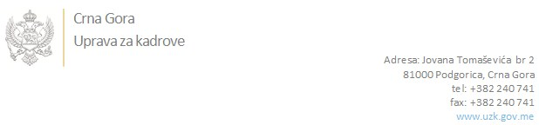

Br: 02-100/21-3397/21

Podgorica, 11. Februar 2022.godine

U skladu sa članom 47 Zakona o državnim službenicima i namještenicima ("Službeni list CG", br. 2/18, 34/19 i 08/21), a na osnovu Izvještaja o provjeri kandidata od 11.02.2022.godine Uprava za kadrove utvrdila je

**LISTU ZA IZBOR KANDIDATA**

Po javnom oglasu br. 02-100/21-3397/3, objavljenom dana 17.12.2021. godine, za potrebe **Ministarstva kapitalnih investicija**, za radno mjesto:

**1. Načelnik/ica - Odjeljenje za borbu protiv korupcije** - Izvršilaca: 1, na neodređeno vrijeme, VII1 nivo kvalifikacije obrazovanja, Fakultet iz oblasti društvenih nauka - pravo ili ekonomija:

* **MILORAD MILOŠEVIĆ - ostvareni broj bodova 16.77**
* **ANJA RADONJIĆ - ostvareni broj bodova 12.65**

**2. Samostalni/a savjetnik/ica I, Kabinet** - Izvršilaca: 1, na neodređeno vrijeme, VII1 nivo kvalifikacije obrazovanja, Fakultet iz oblasti društvenih nauka ili fakultet iz oblasti tehničko-tehnoloških nauka:

* **ANJA RADONJIĆ - ostvareni broj bodova 15.57**
* **ŽARKO KOPRIVICA - ostvareni broj bodova 13.03**

Odluka o izboru kandidata donosi se u skladu sa članom 48 Zakona o državnim službenicima i namještenicima ("Službeni list CG", br. 2/18, 34/19 i 08/21), i dostavlja Upravi za kadrove najkasnije u roku od deset dana od dana prijema liste za izbor kandidata.

U skladu sa članom 34 stav 3 Zakona o državnim službenicima i namještenicima (“Sl. list Crne Gore”, br. 02/18, 34/19 i 08/21), izuzetno, radni odnos u državnom organu može zasnovati i lice bez položenog stručnog ispita, pod uslovom da isti položi u roku od jedne godine od dana zasnivanja radnog odnosa.

Kandidat Milorad Milošević ne posjeduje uvjerenje o položenom stručnom ispitu za rad u državnim organima.

**mr Jovana Nišavić**

**DIREKTORICA**

Dostavljeno:

- Ministarstvu kapitalnih investicija

- a/a